Министерство образования Республики Беларусь
Учреждение образования
БЕЛОРУССКИЙ ГОСУДАРСТВЕННЫЙ УНИВЕРСИТЕТ
ИНФОРМАТИКИ И РАДИОЭЛЕКТРОНИКИ

Факультет компьютерных систем и сетей
Кафедра программного обеспечения информационных технологий
Дисциплина: Основы алгоритмизации и программирования (ОАиП)

ОТЧЕТ
по лабораторной работе №4

Тема работы: Действия над матрицами

Выполнил
студент: гр. 851004 Никитко А.А.

Проверил: Фадеева Е.П.

Минск 2019

Содержание
1 Постановка задачи 3
2 Описание алгоритмов решения задачи 4
3 Структура данных 6
3.1 Структура типов программы 6
3.2 Структура данных алгоритма MulMatr 6
3.3 Структура данных алгоритма Sum 6
3.4 Структура данных алгоритма Minus 7
3.5 Структура данных алгоритма MulMatrAndNumb 7
3.6 Структура данных алгоритма OutPut 8
4 Схема алгоритма решения задачи по ГОСТ 19.701-90 9
4.1 Схема алгоритма решения задачи 9
4.2 Схема алгоритма MulMatr 10
4.3 Схема алгоритма Sum 11
4.4 Схема алгоритма Minus 12
4.5 Схема алгоритма MulMatrAndNumb 13
4.6 Схема алгоритма OutPut 14
5 Результаты расчётов 15
Приложение А 16
Приложение B 19
Приложение С 21

Постановка задачи
Выполнить действия над матрицами:

2*A*(A+B)-3*A*B

где

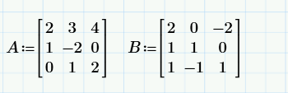

С использованием приведения типов

2 Описание алгоритмов решения задачи
Таблица 1 – Описание алгоритмов решения задачи
№  п.п. | Наименование алгоритма | Назначение алгоритма | Формальные параметры | Предполагаемый тип реализации
1 | MulMatr  (Matr1,Matr2,  size,ResMatr) | Умножение матрицы Matr1 на матрицу Matr2 размерности size*size, с формированием результата в ResMatr | Matr1 - первая матрица,  Matr2 - вторая матрица,  Size - размерность матриц,  ResMatr- результирующая  (получившаяся) матрица | Процедура
2 | Sum  (Matr1,Matr2,  size,ResMatr) | Сложение матриц Matr1 и Matr2 размерности size*size, с формированием результата в ResMatr | Matr1 - первая матрица,  Matr2 - вторая матрица,  Size - размерность матриц,  ResMatr- результирующая  (получившаяся) матрица | Процедура
3 | Minus  (Matr1,Matr2,  size,ResMatr) | Вычитание матриц Matr1 и Matr2 размерности size*size, с формированием результата в ResMatr | Matr1 - первая матрица,  Matr2 - вторая матрица,  Size - размерность матриц,  ResMatr- результирующая  (получившаяся) матрица | Процедура
4 | MulMatrAndNumb  (Matr,number, size, ResMatr) | Умножение матрицы Matr1, размерности size*size на число number, с формированием результата в ResMatr | Matr - матрица,  x - число,  Size - размерность матриц,  ResMatr- | Процедура

Продолжение таблицы 1
5 | OutPut(size,Matr) | Вывод матрицы Matr, размерности size*size | Size - размерность матрицы,  ResMatr - матрица на вывод | Процедура

Структура данных

Структура типов программы
Таблица 2 – Структура типов программы
Элементы данных | Рекомендуемый тип | Назначение
TMatrix | array[1..n,1..n] of Integer | Тип матрица-массив

Структура данных алгоритма MulMatr
Таблица 3 – Структура данных алгоритма MulMatr(Matr1, Matr2,size,ResMatr)
Элементы данных | Рекомендуемый тип | Назначение | Тип параметра | Способ получения
Size | integer | Размерность  матриц | Формальный | Параметр- значение
Matr1 | Matrix | Первая матрица | Формальный | Параметр- значение
Matr2 | Matrix | Вторая матрица | Формальный | Параметр- значение
resMatr | Matrix | Полученная  матрица | Формальный | Параметр- переменная
I | integer | Счётчик цикла | Локальная переменная
M | integer | Счётчик цикла | Локальная переменная
J | integer | Счётчик цикла | Локальная переменная

Структура данных алгоритма Sum
Таблица 4 – Структура данных алгоритма Sum(Matr1, Matr2,size,ResMatr)
Элементы данных | Рекомендуемый тип | Назначение | Тип параметра | Способ получения
Size | integer | Размерность матриц | Формальный | Параметр- значение
Matr1 | Matrix | Первая матрица | Формальный | Параметр- значение
Matr2 | Matrix | Вторая матрица | Формальный | Параметр- значение
resMatr | Matrix | Полученная  матрица | Формальный | Параметр- переменная
I | integer | Счётчик цикла | Локальная переменная
Продолжение Таблицы 4
J | integer | Счётчик цикла | Локальная переменная

Структура данных алгоритма Minus
Таблица 5 – Структура данных алгоритма Minus(Matr1, Matr2,size,ResMatr)
Элементы данных | Рекомендуемый тип | Назначение | Тип параметра | Способ получения
Size | integer | Размерность матриц | Формальный | Параметр- значение
Matr1 | Matrix | Первая матрица | Формальный | Параметр- значение
Matr2 | Matrix | Вторая матрица | Формальный | Параметр- значение
resMatr | Matrix | Полученная матрица | Формальный | Параметр- переменная
I | integer | Счётчик цикла | Локальная переменная
J | integer | Счётчик цикла | Локальная переменная

Структура данных алгоритма MulMatrAndNumb
Таблица 6 – Структура данных алгоритма MulMatrAndNumb(Matr, size,number,ResMatr)
Элементы данных | Рекомендуемый тип | Назначение | Тип параметра | Способ получения
Size | integer | Размерность матриц | Формальный | Параметр- значение
Matr | Matrix | Первая матрица | Формальный | Параметр- значение
number | integer | Число, на которое мы умножаем матрицу | Формальный | Параметр- значение
resMatr | Matrix | Полученная матрица | Формальный | Параметр- переменная
I | integer | Счётчик цикла | Локальная переменная
J | integer | Счётчик цикла | Локальная переменная

Структура данных алгоритма OutPut
Таблица 7 – Структура данных алгоритма OutPut(Matr,size)
Элементы данных | Рекомендуемый тип | Назначение | Тип параметра | Способ получения
Size | integer | Размерность матриц | Формальный | Параметр- значение
Matr | Matrix | Полученная матрица | Формальный | Параметр- значение
I | integer | Счётчик цикла | Локальная переменная
J | integer | Счётчик цикла | Локальная переменная

Схема алгоритма решения задачи по ГОСТ 19.701-90

Схема алгоритма решения задачи
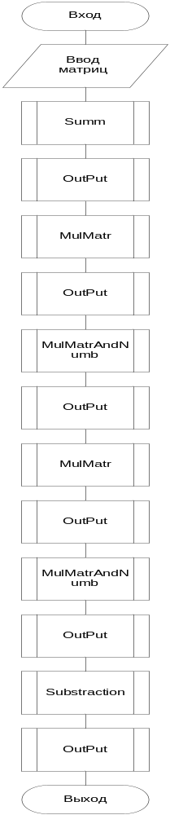

Рисунок 1 – Схема алгоритма решения задачи

Схема алгоритма MulMatr
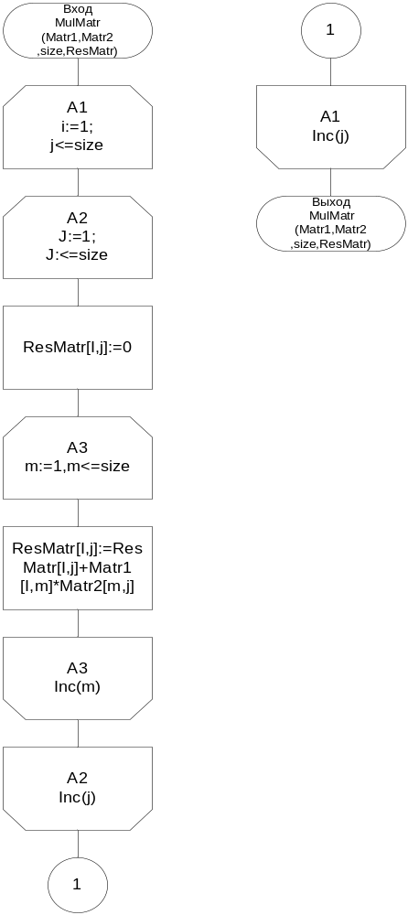

Рисунок 2 – Схема алгоритма MulMatr

Схема алгоритма Sum
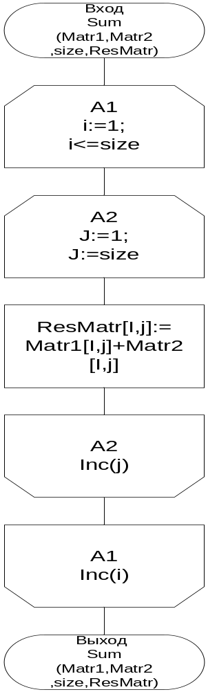

Рисунок 3 – Схема алгоритма Sum

Схема алгоритма Minus
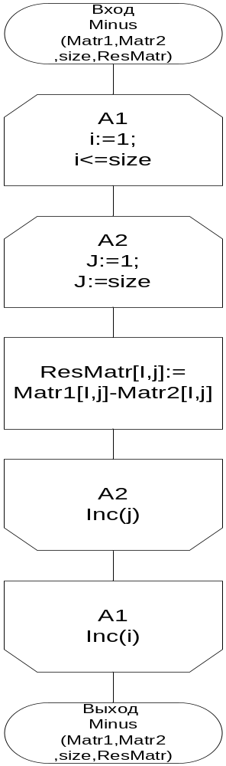

Рисунок 4 – Схема алгоритма Minus

Схема алгоритма MulMatrAndNumb
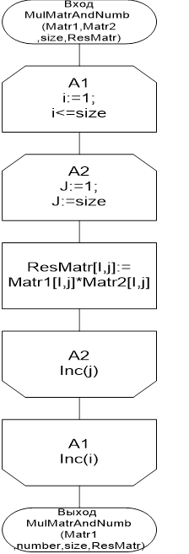

Рисунок 5 – Схема алгоритма MulMatrAndNumb

Схема алгоритма OutPut
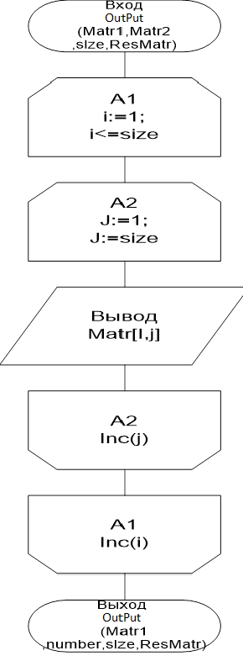

Рисунок 6 – Схема алгоритма OutPut

5 Результаты расчётов
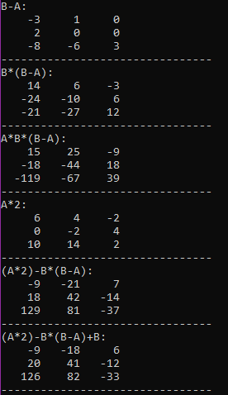

Рисунок 7 – Результат работы программы

Приложение А
(обязательное)
Исходный код программы

Program Project2Type;
//The programm calculate 2*A*(A+B)-3*A*B

//Console app
{$APPTYPE CONSOLE}

//Uses modules
uses
SysUtils;

//Type part
type
TMatrix=array[1..n,1..n] of Integer;//type of matrix

//Variable declaration
Var
N:integer;
C,D:tMatrix; //result matrix
A:TMatrix=((2,3,4), //given matrix
(1,-2,0),
(0,1,2));
B:TMatrix=((2,3,-2),
(1,1,0),
(1,-1,1));

//Matrix multiplication
procedure MulMatr(var Matr1,Matr2,ResMatr,size);
type
TMatrix=array[1..n,1..n] of Integer;
var
i,j,m:integer;
begin
for i:=1 to integer(size) do
for j:=1 to integer(size) do
begin
Tmatrix(ResMatr)[i,j]:=0;
for m:=1 to size do
Tmatrix(ResMatr)[i,j]:=Tmatrix(ResMatr)[i,j]+
Tmatrix(Matr1)[i,m]*
Tmatrix(Matr2)[m,j];
end;
end;

//Matrix addition
procedure Summ(var Matr1,Matr2,ResMatr,size);
type
TMatrix=array[1..n,1..n] of Integer;
var
i,j:integer;
begin
for i:=1 to size do
for j:=1 to size do
Tmatrix(ResMatr)[i,j]:=Tmatrix(Matr1)[i,j]
+Tmatrix(Matr2)[i,j];
end;

//Matrix subtraction
procedure subtraction(var Matr1,Matr2,
ResMatr;size:Integer);
type
TMatrix=array[1..n,1..n] of Integer;
var
i,j:integer;
begin
for i:=1 to integer(size) do
for j:=1 to integer(size) do
Tmatrix(ResMatr)[i,j]:=Tmatrix(Matr1)[i,j]-
Tmatrix(Matr2)[i,j];
end;

//Matrix and number multiplication
procedure MulMatrAndNumb(size,number:Integer;var
Matr,ResMatr);
type
TMatrix=array[1..n,1..n] of Integer;
var
i,j:integer;
begin
for i:=1 to size do
for j:=1 to size do
Tmatrix(ResMatr)[i,j]:=Tmatrix(Matr)[i,j]*number;
end;

//Matrix output
procedure OutPut(size:Integer;Matr:tmatrix);
var
i,j:integer;
begin
for i:=1 to size do
begin
for j:=1 to size do
write(Matr[i,j]:4,'|');
Writeln;
end;
writeln('====================================');

end;

Begin

N:=3;
Writeln('1) (A+B):');
Summ(A,B,C,n);
OutPut(n,C);
Writeln('2) A*(A+B):');
MulMatr(A,C,D,n);
OutPut(n,D);
Writeln('3) 2*A*(A+B)');
MulMatrAndNumb(n,2,D,C);
OutPut(n,C);
Writeln('4) A*B:');
MulMatr(A,B,D,n);
OutPut(n,D);
Writeln('5) A*B*3:');
MulMatrAndNumb(n,3,D,D);
OutPut(n,D);
{Writeln('5) (A*B):');
MulMatr(A,B,n,C);//A*2-B*(B-A)
OutPut(n,C);}
Writeln('6) The final result:');
Writeln(' 2*A*(A+B)-3*A*B =');
subtraction(C,D,C,n);
OutPut(n,C);

Readln;
End.

Приложение B
(обязательное)

Тест 1

Тестовая ситуация: проверка правильности выполнения программой подсчетов:
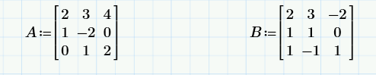

Рисунок 8 – Данные матрицы

Исходные данные: отсутствуют.
Ожидаемый результат:
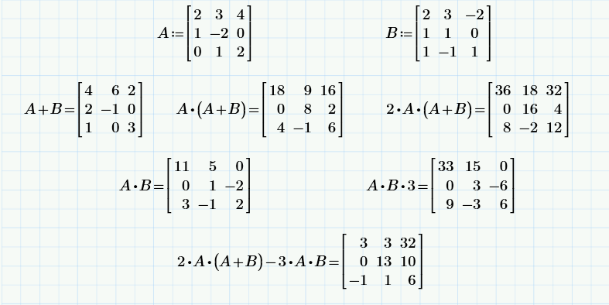

Рисунок 9 – Ожидаемый результат, полученный в Mathcad Prime 5.0.0.0

Полученный результат:

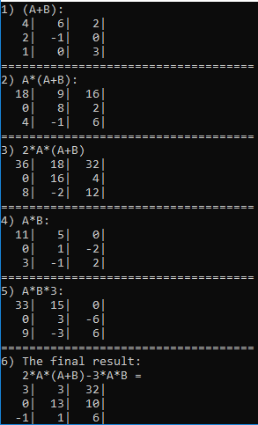

Рисунок 10 – Результат работы программы

Приложение С

Умножение матриц:

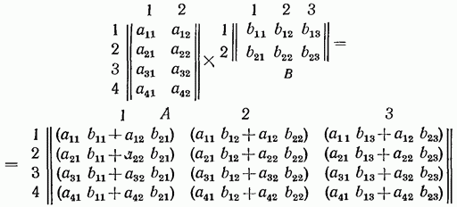
Операция умножения двух матриц выполнима только в том случае, если число столбцов в первом сомножителе равно числу строк во втором; в этом случае говорят, что матрицы согласованы. В частности, умножение всегда выполнимо, если оба сомножителя — квадратные матрицы одного и того же порядка.

Сложение матриц:

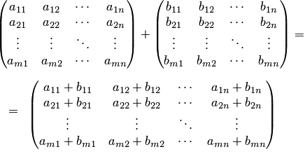
Операция сложения двух матриц определена только в том случае, если размерность двух матриц одинакова.
Умножение матрицы на число: 